梅州市梅雁中学校园文化建设项目邀请招标方案及定标方法
一、投标人资格：
1、投标人必须具有独立承担民事责任能力的法人或个体工商户；
2、投标人必须具有装饰装修工程企业或具有广告等相关业务经营范围；
3、具有足够的能力来有效地履行合同。
二、投标人须知：
1、投标报名：投标单位需提供营业执照、法人身份证明书、法人授权书、资质证书（如有）等证明资料的复印件，并加盖公章在2021年6月17日上午10：00前到现场报名，也可将报名资料即营业执照复印件、法人身份证复印件、法人授权书、资质证书（如有）加盖公章后在2021年6月16日下午17:00前将扫描件发至meiyanzgs@163.com报名，联系人：冯小姐 曾先生 联系电话：13823841987 13430117707；
2、保证金：人民币伍仟元整（现金），报名时用信封装好，信封上加盖投标单位的公章，交给工作人员当面清点，定标后中标公司保证金转为履约保证金；未中标的投标人，待开标会结束后退还；
3、开标时间：开标会定于2021年6月17日上午10：00在广东梅雁吉祥水电股份有限公司一楼小会议室；
4、投标人需按照附表一《梅州市梅雁中学校园文化建设项目需求》完成本项目；
5、投标人投标报价按附表二《梅州市梅雁中学校园文化建设项目报价表》填报，投标总价的最高限价为￥15万元（不含税），投标总价（不含税）低于最高限价方为有效报价；
6、投标单位按照附表二的报价表（须填写《投标报价表》和《报价明细表》）填报好后，投标报名资料与报价表（《投标报价表》和《报价明细表》）应分开用信封密封并加盖公章后交送招标工作人员；
7、投标单位未被列入“信用中国”网站(www.creditchina.gov.cn)“记录失信被执行人或重大税收违法案件当事人名单或政府采购严重违法失信行为”记录名单；（以投标截止日前三天在“信用中国”网站（www.creditchina.gov.cn）查询结果为准，下载信用信息打印并加盖公章，例图详情请看附表三）。
三、评审及定标方法：
本次邀请招标采用最低评标价法，投标人按照附表二《梅州市梅雁中学校园文化建设项目报价表》填报，在满足招标文件实质性要求前提下，按不含税报价从低到高进行排序，最低报价（不含税）的投标人得分最高，以此类推，投标总价（不含税）最低者作为第一中标候选人，报价相同者，抽签决定中标候选人的排序。表中的报价，按照：各类单价报价×数量=合计，按表中各项合计价相加得出的投标总价（不含税）进行比较，投标总价最低者为第一中标候选人。
四、合同签订及工期：
1、定标后，中标单位5个工作日内与招标单位签订合同；
2、合同工期：签订合同后，40日内施工完毕。
五、合同费用支付及结算：
1、合同签订后10个工作日内预付30%的合同款；
2、供货安装完工验收合格并结算后10个工作日内支付合同结算款至95%及履约保证金；
3、工程结算款的5%作为质保金，验收结算后一年内没有发生质量问题，次月内支付。

梅州市梅雁中学
2021年6月9日
附表一：梅州市梅雁中学校园文化建设项目需求：
（一）、需求范围
（1）学校A、C栋教学楼六楼14间教室+3间电脑室学风、国旗等规范化布置；
（2）礼堂主席台两侧墙体的“一训三风”内容、中国梦内容为主的道德讲堂等布置；
（3）楼梯文化：教学楼的1号、4号楼梯转向平台布置12块可移动挂板；
（4）教室定制72套免漆板书柜；
（5）科技楼侧篮球场增加社会主义核心价值观展示。
（二）、具体项目要求
1、学校A、C栋教学楼六楼14间教室+3间电脑室学风、国旗等规范化布置
◇每间教室与电脑室讲台黑板上方两边对称布置好好学习天天向上，国旗布置在正中间，每个字板宽约0.3米，高约为0.36米，共计约136块；国旗宽约0.6米，高约为0.4米，共计17块；
◇每间教室与电脑室布置一块宽约0.55米，高约1米，内容为核心价值观+中学生守则字板制成的画板（具体布置位置实施时与学校商定），共计17块；
◇板材质为3厘亚克力板+UV。
2、礼堂主席台两侧墙体的“一训三风”内容、中国梦内容为主的道德讲堂等布置

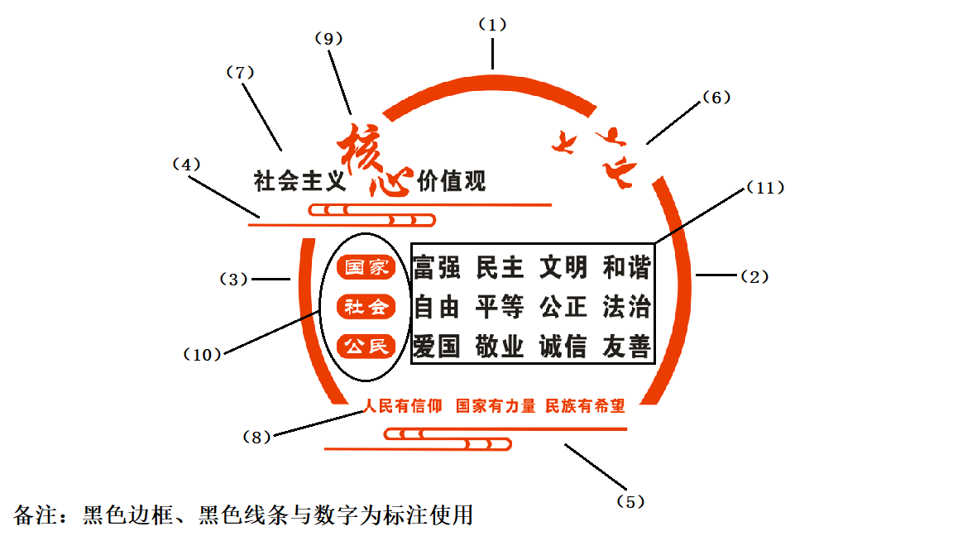
图1：礼堂主席台左侧墙体布置内容标注图
◇礼堂主席台左侧墙体布置内容具体需求：
（1）（2）（3）“装饰红弯条纹”宽约为146厘米，高约为10厘米，共计3条，颜色要求为红色；
（4）（5）“装饰红条纹”宽约为206厘米，高约为15厘米，共计2条，颜色要求为红色；
（6）“装饰鸟”宽高约为24厘米，共计3只，长度总计约72厘米，颜色要求为红色；
（7）“社会主义价值观”字宽高约15厘米，共计7个，长度总计105厘米，颜色要求为黑色；
（8）“人民有信仰 国家有力量 民族有希望”字宽高约10厘米，共计15个，长度共计150厘米，颜色要求为红色；
（9）“核心”字宽高约34厘米，共计2个，长度总计68厘米，颜色要求为红色；
（10）“国家 社会 公民”字宽高约40厘米，共计3组，总计长度约120厘米，颜色要求为红底白字；
（11）“富强 民主 文明 和谐 自由 平等 公正 法治 爱国 敬业 诚信 友善”字宽高约16厘米，共计24个，总计长度约384厘米，颜色要求为黑色；
（1）-（10）项材质要求为5+3水晶字；（11）项材质要求为5+3水晶字+UV。上述内容整体布置以图2最终效果样图为准。
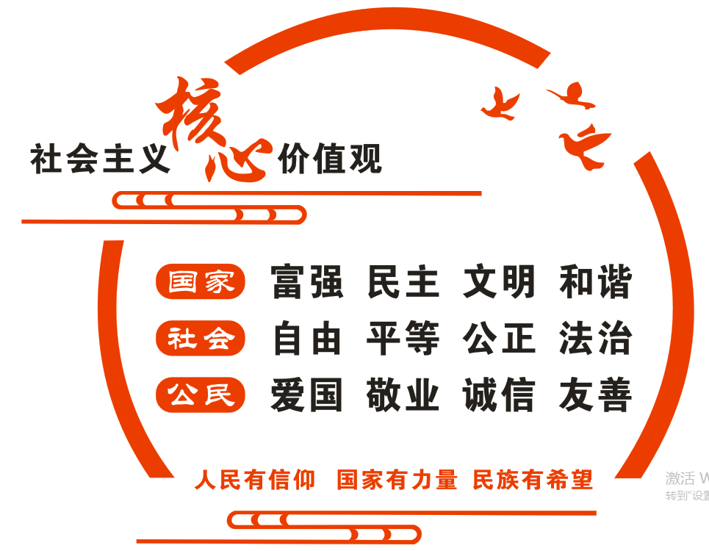
图2：礼堂主席台左侧墙体布置内容最终效果样图

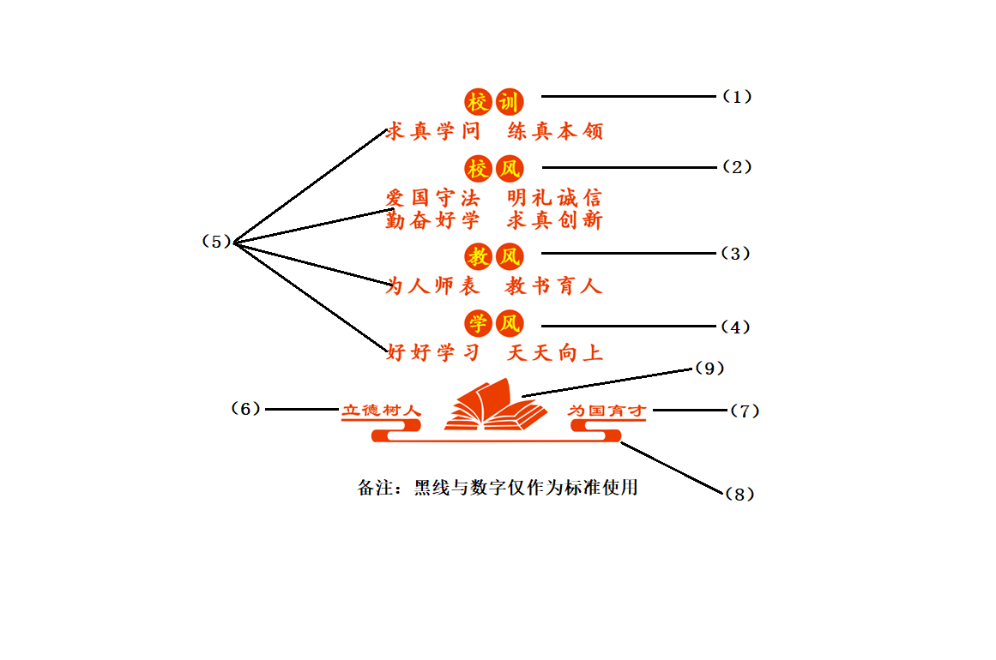
图3：礼堂主席台右侧墙体布置内容标注图
◇礼堂主席台右侧墙体布置内容具体需求：
（1）（2）（3）（4）“校训 校风 教风 学风”字宽高约为22厘米，共计8个，长度总计约176厘米，红底黄字；
（5）“求真学问 练真本领 爱国守法 明礼诚信 勤奋好学 求真创新 为人师表 教书育人 好好学习 天天向上”字宽高约为16厘米，共计40个，长度总计约640厘米，颜色要求为红色字体；
（6）（7）“立德树人 为国育才”字宽高约为15厘米，共计8个，长度总计120厘米，颜色要求为红色字体；
（8）“装饰红条纹”宽约为230厘米，高约为18厘米，共计1条，颜色要求为红色；
（9）“装饰书”宽高约为79厘米，共计1本，长度总计约79厘米，颜色要求为红色；
（1）-（4）项材质要求为5+3 水晶字+UV；（5）-（9）项材质要求为5+3水晶字。上述内容整体布置以图4最终效果样图为准。
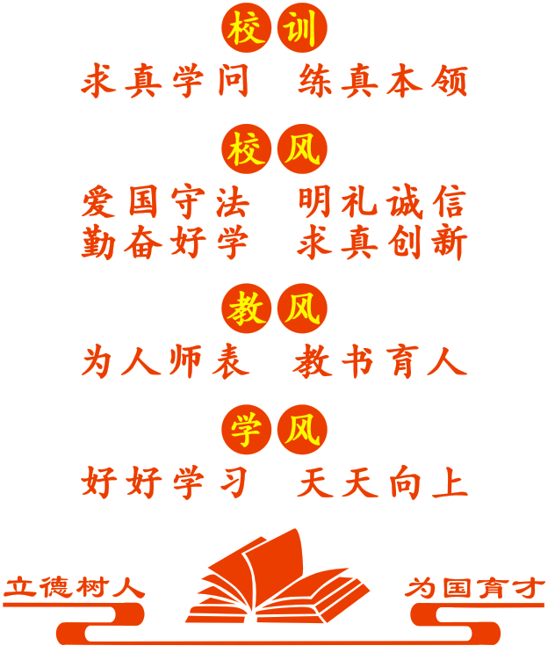
图4：礼堂主席台右侧墙体布置内容最终效果样图

3、楼梯文化：教学楼的1号、4号楼梯转向平台布置12块可更换挂板（画面方便更换）；
◇可移动挂板宽2.35米，高3.98米，每块约9.353平方米，材质为8厘PVC过高清车贴哑膜，1号楼6块，4号楼6块，共计12块，面积总计约112.236平方米。（挂板上内容实施时与学校商定）。
4、教室定制72套免漆板书柜
◇书柜规格为宽约为0.67米，高约为1.28米，深度约0.23米，高1.25米处封板。三层间隔，间隔高度含板材0.35米，地脚线封板，材质为2厘免漆实木板定制。（书柜在教室的具体安装位置实施时与学校商定）。
5、科技楼侧篮球场增加社会主义核心价值观展示
◇展示画面每一块宽约为2.4米，高约为1.2米，共计4套（块），材质为5+3水晶字，（在篮球场的具体安装位置、安装画面等，在实施时与学校商定）。
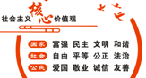
图5：科技楼侧篮球场增加社会主义核心价值观展示（参考）效果样图，要求上图内容拆分成社会主义核心价值观、国家层面、社会层面、公民层面四个模块进行制作，具体要求要与学校商定。
（三）、现场勘察招标方不统一安排现场勘踏，由投标方自行安排勘踏，费用自理；
（四）、现场勘察联系人：杨江东 13723671166。

附表二：梅州市梅雁中学校园文化建设项目报价表
单位：元
一、投标报价表
项目名称 | 投标总价
投标总价（不含税）
说明：
1、 投标报价包括除税金外其他所有费用。
2、投标单位的投标报价超过最高限价15万元人民币（不含税），均视为无效投标。

投标单位：
日期：

二、报价明细表
投标单位报价应按以下格式进行填写。投标单位全部以人民币报价，本招标文件所列的全部条款除税费外的凡涉及报价的，投标单位都应在报价中计列，投标单位的报价，报价精确到元，招标单位认为是各项费用综合计算的结果，且该报价为闭口价，中标后在合同有效期内价格不变。

单位：人民币元 （不含税）
梅州市梅雁中学校园文化建设项目报价明细表
序号 | 地点 | 项目 | 单位 | 数量 | 单价（元） | 合计（元） | 备注
（一） | 教室 | 好好学习天天向上 | 块 | 136 |  |  | 具体尺寸要求详见项目需求
 |  | 国旗 | 块 | 17
 |  | 核心价值观+中学生守则 | 块 | 17
（二） | 礼堂 | 装饰红弯条纹 | 条 | 3
 |  | 核心 | cm | 约68
 |  | 社会主义价值观 | cm | 约105
 |  | 装饰红条纹 | 条 | 2
 |  | 装饰鸟 | cm | 约72
 |  | 富强 民主 文明 和谐  自由 平等 公正 法治  爱国 敬业 诚信 友善 | cm | 约384
 |  | 人民有信仰  国家有力量  民族有希望 | cm | 约150
 |  | 国家 社会 公民 | cm | 约120
 |  | 校训 校风 教风 学风 | cm | 约176
 |  | 求真学问 练真本领  爱国守法 明礼诚信  勤奋好学 求真创新  为人师表 教书育人  好好学习 天天向上 | cm | 约640
 |  | 立德树人 为国育才 | cm | 约120
 |  | 装饰书 | cm | 约79
 |  | 装饰红条纹 | 条 | 1
（三） | 楼梯 | 楼梯文化画板 | ㎡ | 约112.24
（四） | 教室 | 书柜 | 套 | 76
（五） | 篮球场 | 核心价值观 | 块 | 4
（六） |  | 运输费 | 项 | 1
（七） |  | 施工费 | 项 | 1
总计
投标总价（不含税）人民币： 元
说明：
1、 投标报价包括除税金外其他所有费用。
2、投标单位的投标报价超过最高限价15万元人民币（不含税），均视为无效投标。

投标单位：
日期：

附表三：信用中国图例
